Ingeniería Informática del Software

**Diseño y Pruebas**

**Informe Costes – D10: Item 1.**

Barrientos Mohedano, Rubén

Egea Guerrero, Simón

García da Silva, Felipe Javier

Lorenz Rosado, Nicolás

Índice

Introducción 2

Coste del proyecto 3

# Introducción

En las próximas páginas se mostrará el coste del proyecto y su desglose entre los distintos miembros del grupo. Para ello vamos a recopilar las horas de trabajo para cada miembro del grupo.

# Coste del proyecto

A continuación, se mostrarán el coste por hora de cada miembro del equipo.

|  |  |  |
| --- | --- | --- |
| Miembro | Rol | Coste por hora |
| Barrientos Mohedano, Rubén | Jefe de proyecto | 25 € |
| Egea Guerrero, Simón | Desarrollador | 15 € |
| García da Silva, Felipe Javier | Desarrollador | 15 € |
| Lorenz Rosado, Nicolás | Desarrollador | 15 € |

En la siguiente grafica podemos ver las horas empleadas cada día:

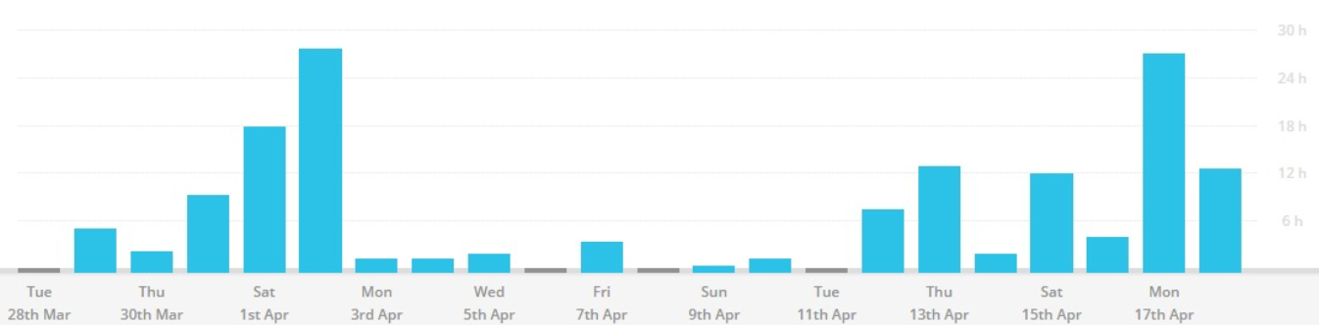

En la siguiente gráfica podemos ver el desglose de horas por miembro:

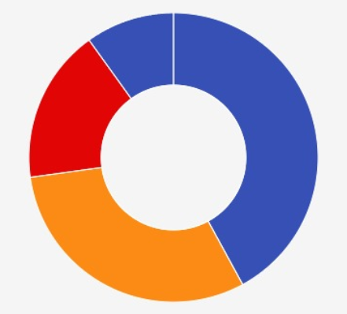

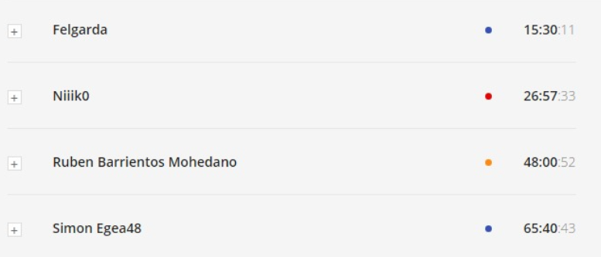

En total se han empleado aproximadamente X horas en la siguiente tabla se va a mostrar un desglose por cada miembro:

|  |  |  |
| --- | --- | --- |
| Miembro | Horas | Coste bruto: |
| Barrientos Mohedano, Rubén | 48 | 1200€ |
| Egea Guerrero, Simón | 66 | 990€ |
| García da Silva, Felipe Javier | 16 | 240€ |
| Lorenz Rosado, Nicolás | 27 | 405€ |
| Total: | 157 | 2835€ |